答對格數 | 1 | 2 | 3 | 4 | 5 | 6 | 7 | 8 | 9 | 10 | 11 | 12 | 13 | 14 | 15 | 16
得 分 | 8 | 16 | 24 | 30 | 36 | 42 | 48 | 54 | 60 | 66 | 72 | 78 | 84 | 90 | 96 | 100

1. 設函數f (x)滿足f ′(2) = 3﹐求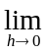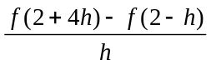= (1) ﹒

2. 已知 f（x）的圖形如下，封閉區域 A，B，C，D 的面積依序為 3， 8，2，5，
求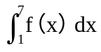＝ (2) 。
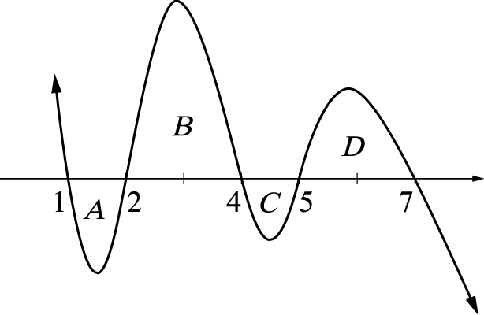
3. 若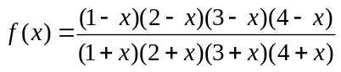﹐求f ′(3)的值為____(3)________﹒

4. 設 f（x）＝2｜x－1｜＋｜x－2｜，求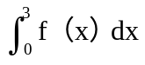= (4) 。

5. 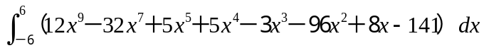＝ (5) 。

6. 設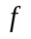是一個實係數多項式函數﹐且滿足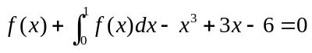﹒求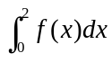之值= (6) ﹒

7. 若 f（x）＝ax³＋bx²＋cx＋d 圖形如下，下列何者正確？ (複選題)
(Ａ) a＜0 (Ｂ) b＜0 (Ｃ) c＞0 (Ｄ) d＜0 (Ｅ) b²－3ac＞0。答案: (7)
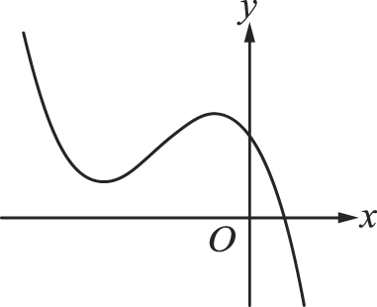

8. 設拋物線y＝ax²＋bx＋c與直線7x－y－7＝0相切於點( 2 , 7 )，而且與直線x－y＋2＝0相切於點 ( 1 , 3 )，
試求數對(a，b，c)的值為 (8) 。

9. 張師傅想為公司設計底面為正方形且沒有蓋子的一個長方體紙盒，裡面白色，外面灰色。在灰色部分的面積為360平方公分的限制之下，為了使紙盒的容量達到最大，他應將此無蓋長方體紙盒的底面每邊邊長設計為__(9)____公分。

10. 坐標平面上，求拋物線 y＝x² 與點 Q（4，1）的最短距離 = (10) 。

11. 若三次實係數方程式2x³－3x²＋k＝0 有三相異實根，則 k 之範圍為 (11) 。

12. 設函數f (x) = x³ + 1的圖形，直線x = 0，x = 2及y = 0所圍成的區域為S，今將點(0，0)至(2，0)間的線段n等分，再過各分割點作x軸的垂直線，將區域S分割成n個長條，若令此n個長條上矩形的面積和為U_{n} = a +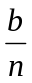+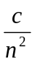，其中a，b，c為常數，則三元數組(a，b，c) = (12)

13. 設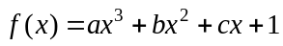是實係數三次函數﹐已知其圖形上有一反曲點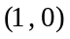及一極大值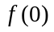﹐則三元數組
(a，b，c) = (13) ﹒

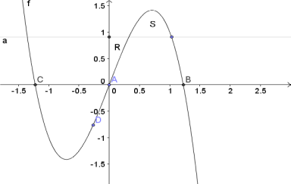
- 設水平線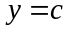與曲線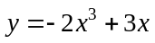在第一象限內圍成兩個區域及﹐
如圖所示﹒若兩區域及的面積相等 , 則之值 = (14) ﹒

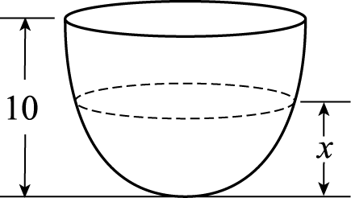
15 有一高度為10公分的碗形容器﹐已知由底部算起高公分處的橫切截面都是圓形截面﹐
其半徑為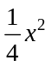公分﹐其中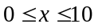﹒試求此碗形容器的體積= (15) ﹒

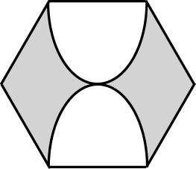
16 從邊長為2公分的正六邊形圖案中﹐各剪下兩對邊對頂的正拋物線弓形部分而形成新的圖案﹐如圖陰影區域﹐試求此新圖案的面積= (16) ﹒

答對格數 | 1 | 2 | 3 | 4 | 5 | 6 | 7 | 8 | 9 | 10 | 11 | 12 | 13 | 14 | 15 | 16
得 分 | 8 | 16 | 24 | 30 | 36 | 42 | 48 | 54 | 60 | 66 | 72 | 78 | 84 | 90 | 96 | 100

(1) | (2) | (3) | (4) | (5)
15 | 8 | 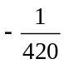 | 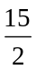 | 36
(6) | (7) | (8) | (9) | (10)
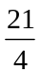 | ABE | (3,-5,5) | 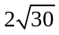 | 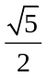
(11) | (12) | (13) | (14) | (15)
0<k<1 | (6,8,4) | (﹐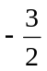﹐) | 1 | 1250
(16)
